## StopurI har til 9.20

## BestyrelseslokaleI skal blive i klassen eller på AB-gangen

## Opgave 1Gruppe af mænd Laptop

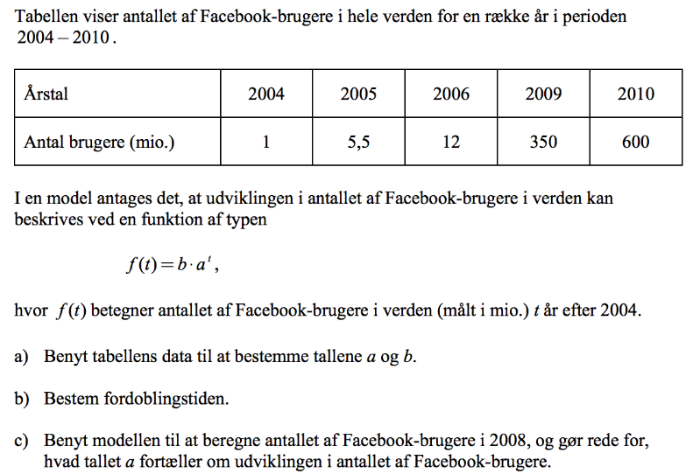

b)

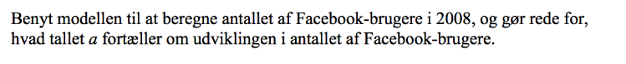

### Facit

$a) f\left(t\right)=1,39385·{2,87489}^{t}$

b) $f\left(4\right)=1,39385·{2,87489}^{4}≈95,214$, $a$ fortæller at antallet af brugere stiger med ca. 187% om året

## Opgave 2Gruppe af mænd Lommeregner

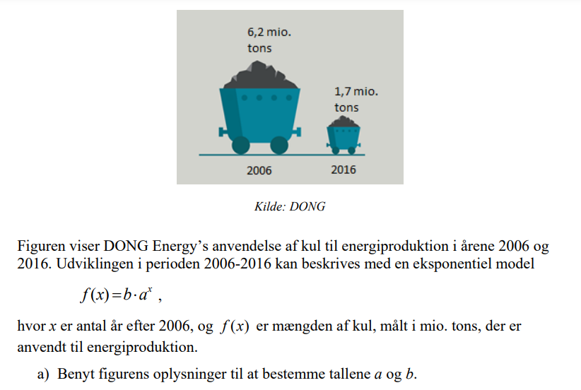

b) Hvor stor vil mængden af kul være i 2023, hvis udviklingen fortsætter?

### Facit



$b=6,2$

$a=0,878629$

$f\left(17\right)=6,2·{0,878629}^{17}≈0,687204$

## Opgave 3Gruppe af mændBlyant

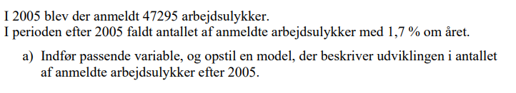

### Facit

er antal arbejdsulykker

$t$ er antal år efter 2005

$f\left(t\right)=47295·{0,983}^{x}$

## Opgave 4Mand Laptop

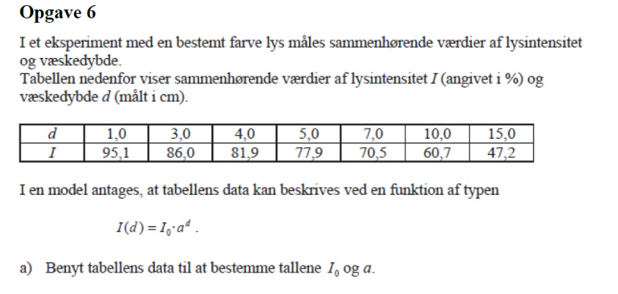

b) hvor stor er lysintensiteten ved en væskedybde på 6 cm?

c) Hvor stor skal væskedybden være for at der er en lysintensitet på 50%?

### Facit

$I_{0}=100,003$

$a=0,951225$

$I\left(6\right)=100,003·{0,951225}^{6}≈74,082$

2. 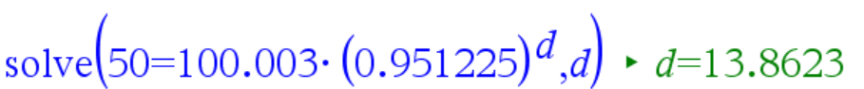

## Opgave 5Mand Lommeregner

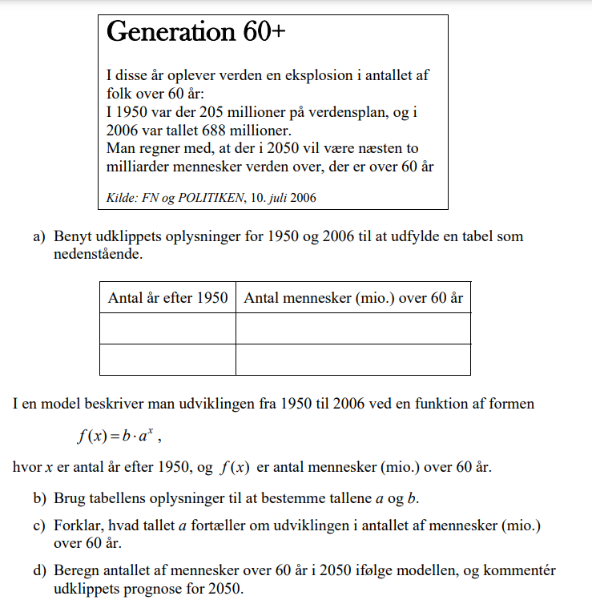

### Facit

|  |  |
| --- | --- |
| År efter 1950 | Antal mennesker over 60 |
| 0 | 205 mio |
| 56 | 688 mio |

$a=\sqrt[56-0]{\frac{688}{205}}≈1,02186,$ $b=205$

2. $a$ viser at antallet af mennesker over 60 år stiger med ca. 2,2% om året
3. $f\left(100\right)={205·1,02186}^{100}≈1781,94$, udklippet siger der vil være næsten 2 milliarder i 2050, det korrekte tal er 1,78 milliarder, der er en ret stor forskel.

## Opgave 6Mand Blyant

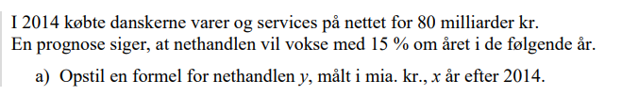

### Facit

## Ekstraopgave

Forklar følgende omskrivninger

$$\sqrt[x_{1}-x_{2}]{\frac{y_{1}}{y_{2}}}={\left(\frac{y_{1}}{y_{2}}\right)}^{\frac{1}{x_{1}-x_{2}}}={\left(\frac{y_{1}}{y_{2}}\right)}^{-\frac{1}{x_{2}-x_{1}}}=\frac{1}{{\left(\frac{y_{1}}{y_{2}}\right)}^{\frac{1}{x_{2}-x_{1}}}}=\frac{1}{\frac{y_{1}^{\frac{1}{x_{2}-x_{1}}}}{y_{2}^{\frac{1}{x_{2}-x_{1}}}}}=\frac{y_{2}^{\frac{1}{x_{2}-x_{1}}}}{y_{1}^{\frac{1}{x_{2}-x_{1}}}}={\left(\frac{y_{2}}{y_{1}}\right)}^{\frac{1}{x_{2}-x_{1}}}=\sqrt[x_{2}-x_{1}]{\frac{y_{2}}{y_{1}}}$$

Forklar derefter hvad det viser os.